Job 01
Créer une fonction nommée My_print_hello. Cette fonction affichera « Hello world » dans le terminal à son appel.
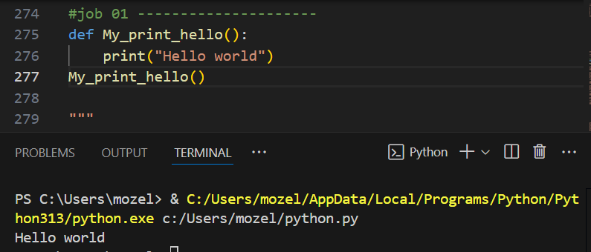
Job 02
Créer une fonction nommée «My_print_name ». Cette fonction prendra une variable nommée «name » en paramètre. Elle affichera la valeur de name. Depuis votre programme, appelez cette fonction plusieurs fois en y passant des paramètres différents pour afficher ces résultats.
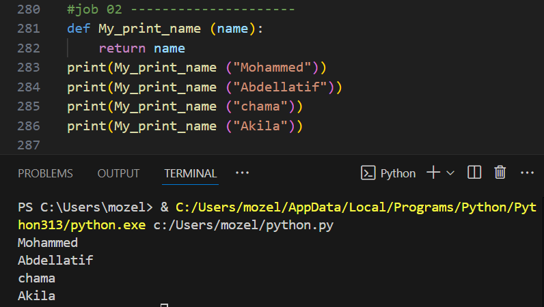

Job 03
Créer une fonction nommée « Add ». Cette fonction devra prendre deux nombres entiers en paramètres et afficher la somme de ces deux entiers. Depuis votre programme, appelez cette fonction plusieurs fois en y passant des paramètres différents pour afficher ces résultats.
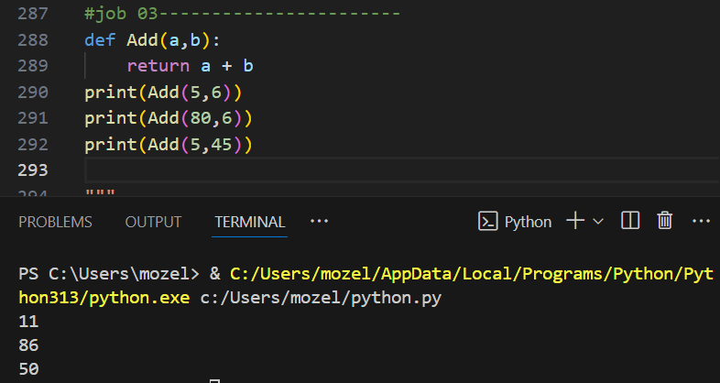
Job 04
Créez une fonction nommée « GetHello ». Cette fonction doit retourner « Hello la Plateforme ». Depuis votre programme, appelez cette fonction et affichez le résultat.
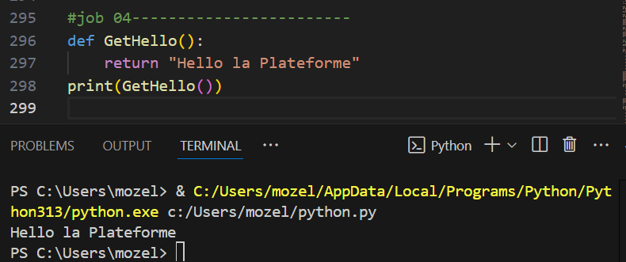

Job 05
Créer une fonction nommée « calcule » qui prend 3 paramètres :
➔ Le premier, « num1 », est un nombre,
➔ Le deuxième, « operator », est un caractère (string) contenant le type d’opération (+, -, *, /, %),
➔ Le troisième, « num2 », est un nombre.
La fonction doit retourner le résultat de l’opération.

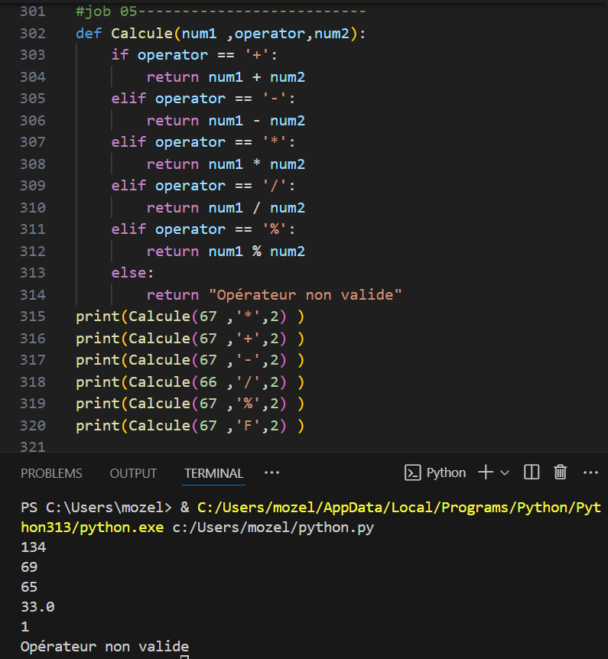

Job 06
Créer une fonction qui prend en paramètre un nombre nommé « nombre ».
Afficher « positif » si le nombre est supérieur à 0.
Afficher « négatif » si le nombre est inférieur à 0.
Appeler cette fonction plusieurs fois en y passant des paramètres différents pour afficher ces résultats.
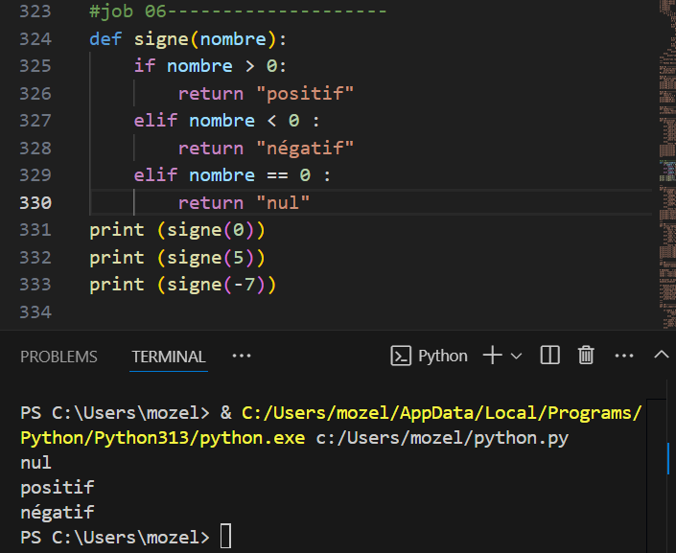

Job 07
Créez une fonction qui prend en paramètre une String nommée « langage ».
Si la valeur de « langage » est égale à « JavaScript » affichez : « tu es un développeur web »
Sinon si la valeur de « langage » est égale à « python » affichez : « tu es un développeur IA »
Sinon si la valeur de « langage » est égale à « java » affichez : « tu es un développeur logiciel »
Sinon, si la valeur de « langage » est égale à « reactjs » affichez : « tu es un développeur mobile »
Sinon, affichez : « un jour, je serai le meilleur développeur... »

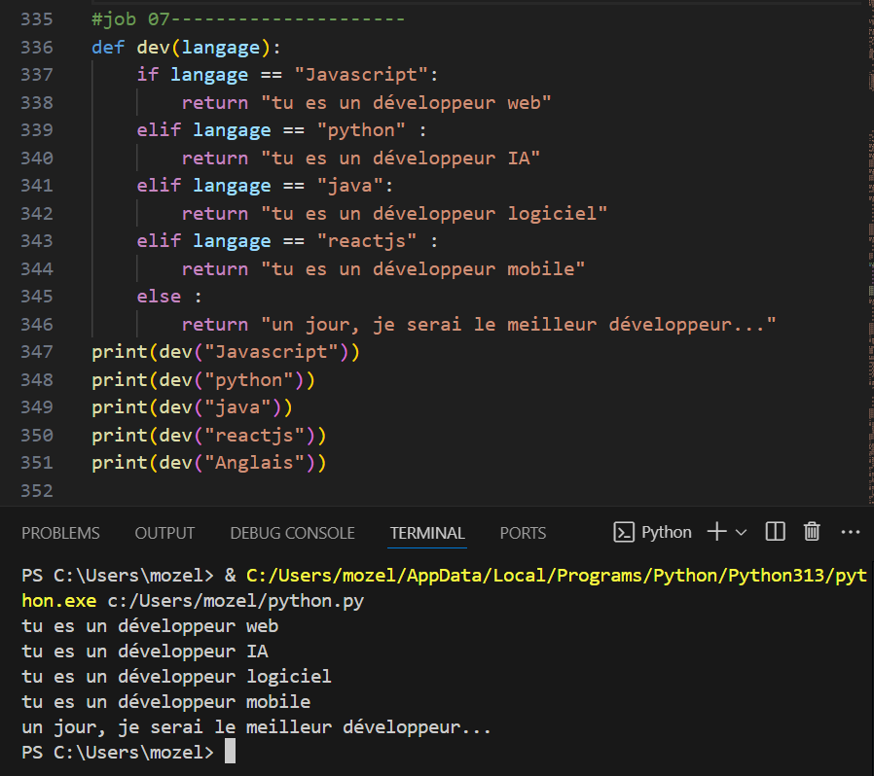

Job 08
Créer une fonction qui prend 2 paramètres :
➔ Le premier reçoit un String nommé « type »
➔ Le second reçoit un String nommé « saison »
Si la valeur de « type » est égale à « fruits » et que celle de saison est égale à « hiver », affichez « orange, mandarine et kiwi »
Si la valeur de « type » est égale à « fruits » et que celle de saison est égale à « été », affichez « Poire, fraise, cassis »
Si la valeur de « type » est égale à « légume » et que celle de saison est égale à « hiver », affichez « carotte, topinambour, endive »
Si la valeur de « type » est égale à « légume » et que celle de saison est égale à « été », affichez « artichaut, aubergine, navet ».

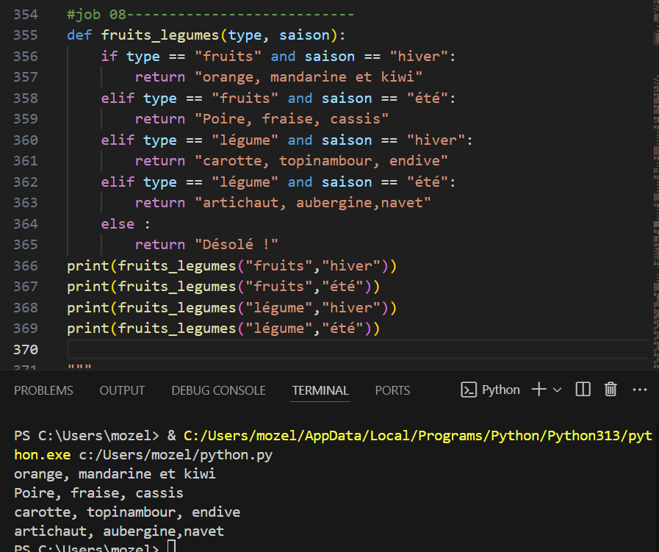

Job 09
Créez une fonction nommée « moyenne » qui prend en paramètre trois notes
et retourne la moyenne de ces notes.
Demandez à l'utilisateur de saisir trois notes, puis enregistrez le résultat de la fonction « moyenne » dans une variable appelée « moyenne_etudiant ».
Afficher ensuite la phrase suivante en fonction de la moyenne de l’étudiant :
➔ Très bon élève si la moyenne est comprise entre 20 et 15.
➔ Bon élève si la moyenne est comprise entre 14 et 11.
➔ Élève moyen si la moyenne est comprise entre 10 et 8.
➔ Élève devant faire des efforts si la moyenne est comprise entre 0 et 7.

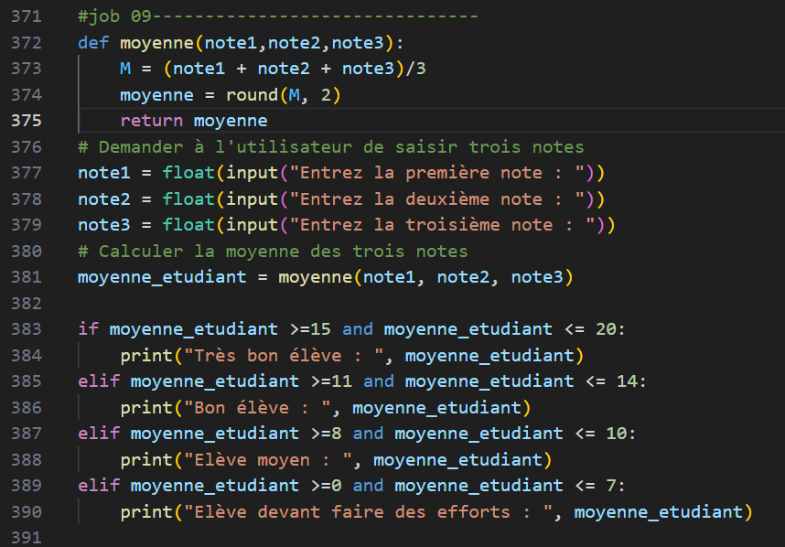

Résultats au terminal :
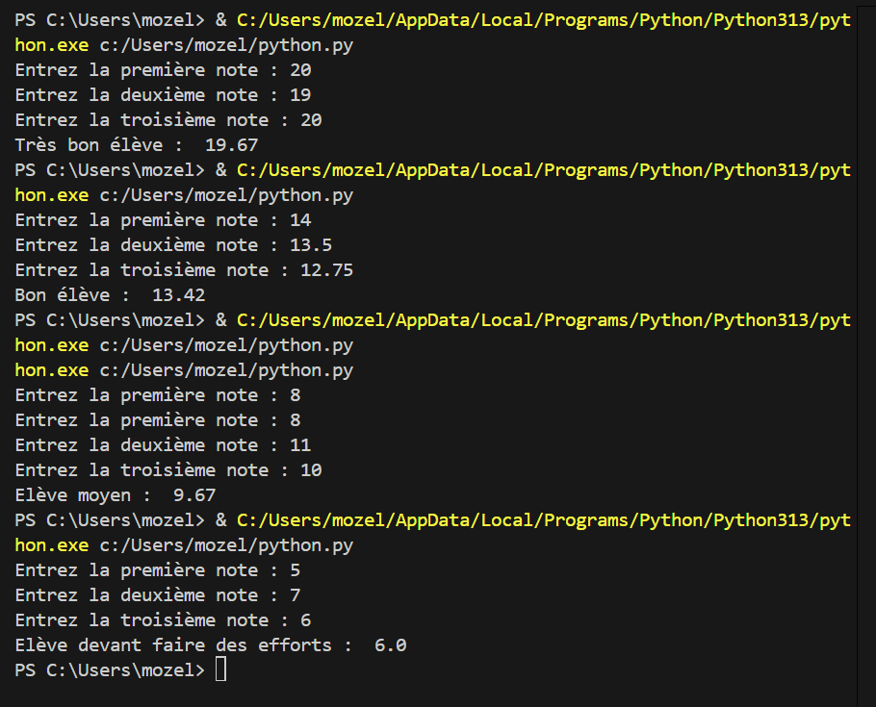

Job 10
Créer une fonction qui vérifie que le nombre est pair ou impair. Pensez à vérifier si le nombre est bien un chiffre entier et positif. Appeler cette fonction plusieurs fois avec des valeurs différentes.

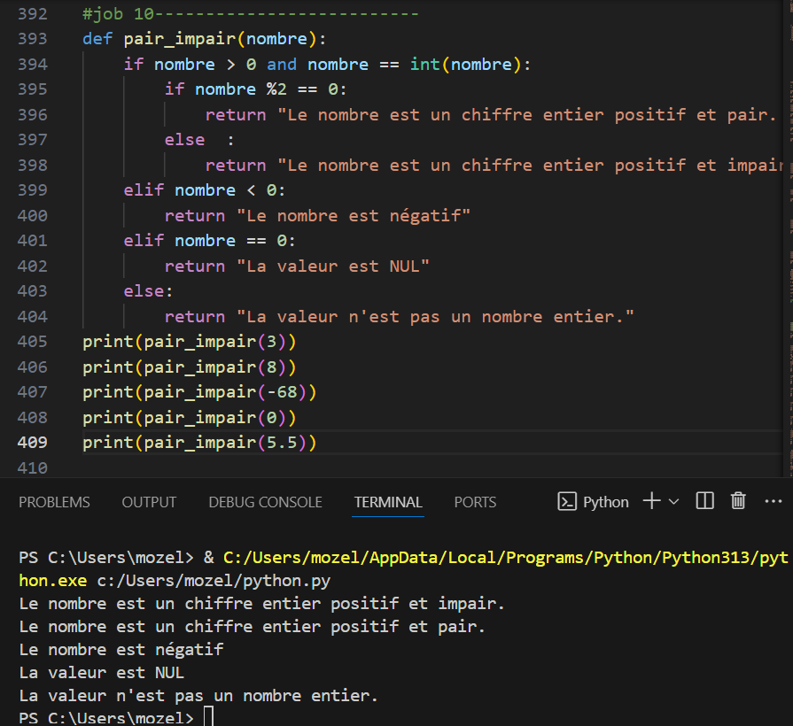

Job 11
Créer une fonction nommée « time_to_text » qui prend en paramètre un « nombre entier » de minutes et « affiche en console » une chaine de caractère sous la forme de : « X heures et Y minutes »
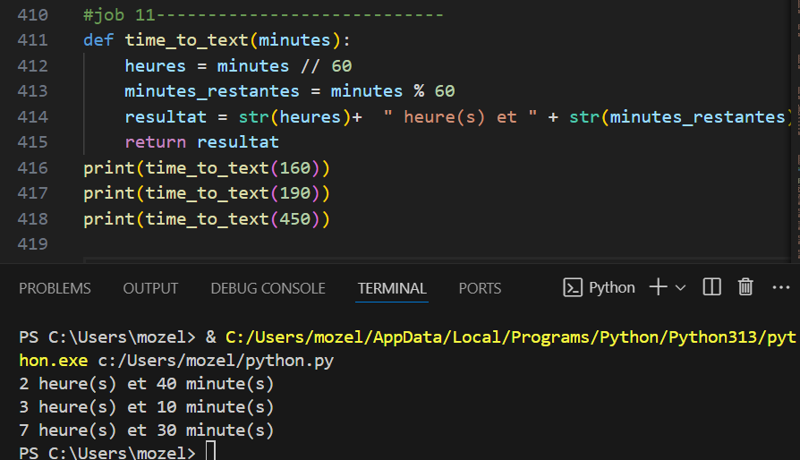

Pour aller plus loin.
Créer une fonction qui prend en paramètre un string et qui la retourne inverser. Par exemple, « nikana » deviendra « anakin ».

